第三章 水动力学基础

1、渐变流与急变流均属非均匀流。 ( )
2、急变流不可能是恒定流。 ( )
3、总水头线沿流向可以上升，也可以下降。 ( )
4、水力坡度就是单位长度流程上的水头损失。 ( )
5、扩散管道中的水流一定是非恒定流。 ( )
6、恒定流一定是均匀流，非恒定流一定是非均匀流。 ( )
7、均匀流流场内的压强分布规律与静水压强分布规律相同。 ( )
8、测管水头线沿程可以上升、可以下降也可不变。 ( )
9、总流连续方程 v1A1 = v2A2 对恒定流和非恒定流均适用。 ( )
10、渐变流过水断面上动水压强随水深的变化呈线性关系。 ( )
11、水流总是从单位机械能大的断面流向单位机械能小的断面。 ( )
12、恒定流中总水头线总是沿流程下降的，测压管水头线沿流程则可以上升、下降或水平。 ( )
13、液流流线和迹线总是重合的。 ( )
14、用毕托管测得的点流速是时均流速。 ( )
15、测压管水头线可高于总水头线。 ( )
16、管轴高程沿流向增大的等直径管道中的有压管流，其管轴压强沿流向增大。 ( )
17、理想液体动中，任意点处各个方向的动水压强相等。 ( )

18、恒定总流的能量方程 z1 + p1／g + v
2／2g = z2 +p2／g + v22／2g +hw1- 2 ，式中各项代表( )

(1) 单位体积液体所具有的能量；
(3) 单位重量液体所具有的能量；
1
(2) 单位质量液体所具有的能量；
(4) 以上答案都不对。

19、图示抽水机吸水管断面 A─ A 动水压强随抽水机安装高度 h 的增大而 ( )
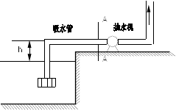
(1) 增大 (2) 减小 (3) 不变 (4) 不 定

20、在明渠恒定均匀流过水断面上 1、2 两点安装两根测压管，如图所示，则两测压管高度 h1 与 h2 的关系为 ( ) (1) h1 ＞ h2 (2) h1 ＜ h2 (3) h1 = h2 (4) 无法确定
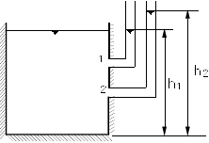
21、对管径沿程变化的管道 ( )

(1) 测压管水头线可以上升也可以下降
(3) 测压管水头线沿程永远不会上升
(2) 测压管水头线总是与总水头线相平行
(4) 测压管 水头线不可能低于管轴线

22、图示水流通过渐缩管流出，若容器水位保持不变，则管内水流属 ( )
(1) 恒定均匀流 (2) 非恒定均匀流 (3) 恒定非均匀流 (4) 非恒定非均匀流

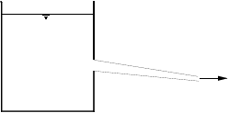
23、管轴线水平，管径逐渐增大的管道有压流，通过的流量不变，其总水头线沿流向应 ( )
(1) 逐渐升高 (2) 逐渐降低 (3) 与管轴线平行 (4) 无法确定
24、均匀流的总水头线与测压管水头线的关系是 ( )
(1) 互相平行的直线； (2) 互相平行的曲线； (3) 互不平行的直线； (4) 互不平行的曲线。25、液体运动总是从 ( )
- 高处向低处流动； (2) 单位总机械能大处向单位机械能小处流动；
- 压力大处向压力小处流动； (3) 流速大处向流速小处流动。
26、如图断面突然缩小管道通过粘性恒定流，管路装有 U 形管水银差计，判定压差计中水银液面为 ( )
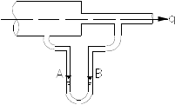
- A 高于 B； (2) A 低于 B； (3) A、B 齐平； (4) 不能确定高低。

27、恒定总流动量方程写为 ,方程的物理意义为
。
28、恒定总流能量方程中， hw 的能量意义是 。它的量纲是
。
29、在有压管流的管壁上开一个小孔，如果没有液体从小孔流出，且向孔内吸气，这说明小孔内液体的相对压强
零。(填写大于、等于或小于) 如在小孔处装一测压管，则管中液面将 。(填写高于、或低于)小孔的位置。
30、恒定总流能量方程中， v2／2g 的能量意义为 - ,它的量纲是
。
31、水平放置的管道，当管中水流为恒定均匀流时，断面平均流速沿程 ，动水压强沿程 。
32、图示分叉管道中，可以写出单位重量液体的能量方程的断面是 ，不能写出单位重量液体的能量方程的断面是 。
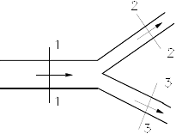
33、某过水断面面积 A＝2m2,通过流量 qv＝1m3／s，动能修正系数α ＝1.1，则该过水断面的平均单位动能为
。
34、图示为一平底等直径隧洞，出口设置一控制闸门。当闸门关闭时，A、B 两点压强 pA 与 pB 的关系为 ； 当闸门全开时，A、B 两位于均匀流段，其关系为 。

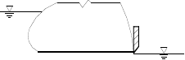
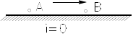
35、应用恒定总流能量方程时，所选的二个断面必须是 断面，但二断面之间可以存在 流。
36、有一等直径长直管道中产生均匀管流，其管长 100 m，若水头损失为 0.8m，则水力坡度为 。
37、图示为一大容器接一铅直管道，容器内的水通过管道流入大气。已知 h1=1m，h2=3m。若不计水头损失，
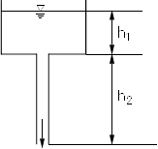
则管道出口流速为 。

38、图示为 1、2 两根尺寸相同的水平放置的管道。管 1 中为理想液体，管 2 中为实际液体。当两管流量
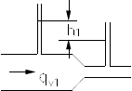
qv1 = qv2 时，则两根测压管的液面高差 h1 与 h2 的比较是 。
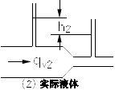
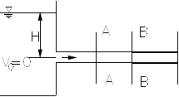
39、图示为一等直径水平管道，水头为 H。若整个水头损失为 hw，α ＝1，则管道 A、B、C 三个断面的流速分别为 vA= ， vB= ， vC= 。

40、用能量方程或动量求解水力学问题时，两过水断面取在渐变流断面上，目的是利用的特征，计算 。
41、将一平板放置在自由射流中，并重直于射流的轴线，该平板截去射流流量的一部分q1，并将射流流量的剩余部
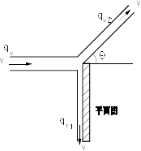
分 q2 以偏转角 θ =15° 射出，如图所示。已知流速 v=30 m／s，总流量 q=0.036 m3／s，q1=0.012m3／s。 若不计液体重量的影响，且在射流流动在同一水平面上，流速只改变方向，不改变大小。试求射流对平板的作用力。动量校正系数β =1。 （384.5N）

42、某平底矩形断面的河道中筑一溢坝，坝高a=30m，坝上水头 H=2m，坝下游收缩断面处水深 hc=0.8m，溢流

坝水头损失为 hw=2.5( v 22g )，v
c
为收缩断面流速。不计行近流速v
0
。(取动能及动量校正系数均为 1)求水流对

单宽坝段上的水平作用力(包括大小及方向)。 （4874.6KN）
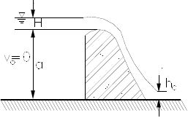

43、从水箱中引出一喷管，喷管喷出的射流冲击着置于斜面上的重物G。如果要使重物保持静止， 问水箱中水面相对于喷管出口的高度 H 是多少?(已知值如图所示)。(水箱中水面保持不变，不计喷嘴进口局部水头损失，重物在斜面
上按无摩擦计，动能动量校正系数均取 1，喷管沿程水头损失系数为 。) （ H = Gsin α ）
βρg π d 2

2
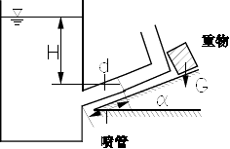
44、用毕托管测量明渠渐变流某一断面上A、B 两点的流速(如图)。已知油的重度ρ g＝8000N／m3。求uA 及 uB。

(取毕托管流速系数μ ＝1) （ u
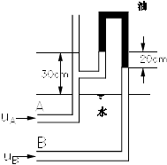
A
= 2.42m / s, u
B
= 2.27m / s ）

45、一圆管的直径 d1=10cm，出口流速 v=7m／s，水流以α ＝60°的倾角向上射出(如图)。不计水头损失。求水 流

喷射最大高度 H 及该处水股直径 d2。(动能校正系数为 1) （ H = 1.875m ； d
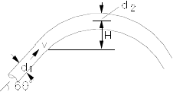
2
= 14.14cm）

46、某贮液容器遮底部用四只螺钉固接一直径为d，长度为L 的管道(如图)。贮液容器的面积甚大，液面距离管道进口的高度为 h 保持恒定。已知液体容重为ρ g，沿程水头损失系数为不计铅直管道进口的水头损失。求每只螺钉所

受的拉力(管重不计，不计阻力，动能动量校正系数均为 1)。 （T = 1
ρgπd 2(L + h −
h + L ) ）

16 1+ λ L
d
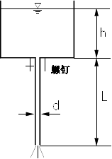

47、自水箱引出一水平管段，长度 L=15m，直径 D=0.06 m，末端接一喷嘴，喷口的直径 d=0.02m，如图所示。已知射流作用于铅直入置的放置的平板 A 上的水平力 F＝31.4N。求水箱水头H。(设管段沿程水头损失系数=0.04 喷嘴局部水头损失系数ξ =0.2，管道进口局部水头损失系数ξ =0.1，各系数均对应于管中流速水头v2／2g，动能动量校正系数均为 1) （ H = 5.75m ）
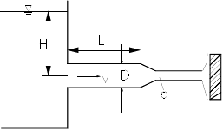

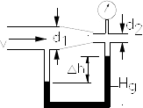48、某输油管道的直径由 d1=15cm，过渡到 d2=10cm。(如图)已知石油重率ρ g=8500 N／m3，渐变段两端水银压差读数Δ h=15 mm，渐变段末端压力表读数 p=2.45 N／cm2。不计渐变段水头损失。取动能动量校正系数均为1。求：(1) 管中的石油流量 qv；(2) 渐变管段所受的轴向力。 （ Q = 0.0182 m3／s； R = 253.1 N）

49、一圆柱形管嘴接在一个水位保持恒定的大水箱上，如图所示。在管嘴收缩断面 C─ C 处产生真空，在真空断面上接一玻璃管，并插在颜色液体中。已知收缩断面处的断面积Ac 与出口断面积之比Ac／A=0.64。水流自水箱至收缩断面的水头损失为 0.06(vc2／2g)，vc 为收缩断面流速。水流自水箱流至出口断面的水头损失为 0.48(vc2／2g)， v 为出口断面流速。管嘴中心处的水头 H=40cm。水箱中的流速水头忽略不计。求颜色液体在玻璃管中上升的高度 h。(取动能校正系数为 1) （ h = 0.297m）

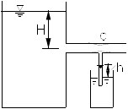

50、图示为用虹吸管越堤引水。已知管径 d=0.2 m，h1=2 m，h2=4 m。不计水头损失。取动能 校正系数为 1。问：(1) 虹吸管的流量 qv 为多? (2)设允许最大真空值为 0.7 m，B 点的真空压强是否超过最大允许值?

（ q =
3／s； pB = −4 mH O）

0.197m 2
v ρg

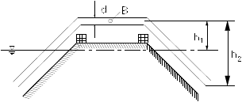
51、某输水管道接有管径渐变的水平弯管(如图)。已知管径 D=250 mm ，d=200 mm ，弯角θ =60°。若弯管进口压力表读数 p1=2.5 N／cm2，p2=2.0 N／cm2。不计弯管的水头损失，求：水流对弯管的水平作用力的大小及方向。(取动量校正系数均为 1) （ R = 1503.07 N ；θ = 51.070）
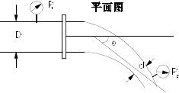

52、有一水平放置的管道(如图)。管径d1=10 cm，d2=5 cm。管中流量qv=10 L／s。断面1 处测管高度 h=2 m。不
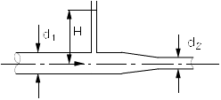
计管道收缩段的水头损失。取动能校正系数均为 1。求不流作用于收缩段管壁上的力。 （ Rx = 101.31 N）

53、有一倾斜放置的管道，管径由d1=10 cm，突然扩大至 d2=20 cm。试验时测得测压管 1 和 2 中的水位分别为
0.5 m 和 0.8 m，如图所示。求管道流量 qv。(取动能校正系数为 1，突然扩大局部水头损失系数ξ =(A2／A1－1)2，

A1、A2 分别为小管和大管的断面面积，ξ 对应于大管的流速。) （ q
v
= 0.0311 m3／s）

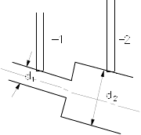
54、从水箱下部引一管道，管道水平段上有一收缩段。从收缩段引出的玻璃管插入容器 A 的水中(如图)。已知管径
d1=4 cm，收缩段直径 d2=3 cm。水箱至收缩段的水头损失 hw1=3v2／2g，收缩段至管道出口的水头损失 hw2=v2
／2g(v 为管道流速)。当水流通过管道流出时，玻璃管中水柱高 h=0.35 m，求管道水头 H，(取动校正系数为 1) 。
（1.51m）
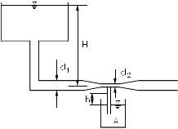
55、图示为铅直放置的一文德里管。已知d1=20 cm，d2=10 cm，z=0.5 m，水银压差计读数h=2 cm。若不计
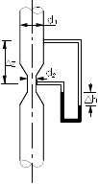
水头损失，求流量 qv。(取动能校正系数为 1) （0.018m3/s）

56、试证明图示文德里管测得的流量值与管的倾斜角无关。
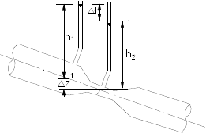

57、在图示管道的断面 A─ A、B─ B、C─ C 的上、下两端壁处各装设一根测压管，试问各断面上、下两根测压管水面是否等高?如果等高，原因何在?如不等高，哪一根高些，为什么?

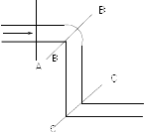

58、图示水箱一侧有一向上开口的短管，箱内水位恒定，水通过管嘴向上喷射。若管嘴出口至水箱水面的高度 h=5 m， 管嘴局部水头损失系数ξ =0.2，取动能校正系数α =1。求管嘴的出流速度 v 及此射流达到的高度 z。 （4.17m）
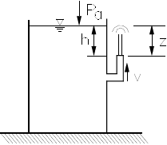
59、图示容器内的水从侧壁孔口射入大气。已知孔口直径 d=10 cm，水流对水箱的水平作用力 F=460 N。取动动量校正系数等于 1。求：孔口射流的流速 v。 （7.653m/s）
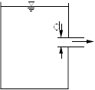

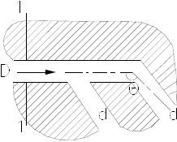
60、图示为水平放置的水电站压力分岔钢管，用混凝土支座固定。已知主管直径 D=3 m，两根分岔直径 d=2 m， 转角θ =120°，管末断面 1 压强p1=294 KN／m2，通过总流量 qv=35 m3／s，两分岔管流量相等。不计水头损失。取动能动量校正系数均为 1。求水流对支座的水平作用力。 （2144.6KN）

61、图示为一矩形断面平底渠道，宽度 b=2.7 m，在某处渠底抬高 h=0.3 m，抬高前的水深 H=0.8 m，抬高后水面降低 z=0.12 m，设抬高处的水头损失是抬高后流速水头的 1／3，求渠道流量。 (取动能校正系数α =1)
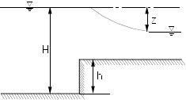
（14.95m3/s）

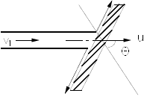
62、射流从喷嘴中射出，撞击在一铅直放置的平板上，如图所示。已知喷嘴直径 d=25 mm，射流与平板垂线间的夹角θ =60°，射流流速 v1=5 m／s。不计摩擦阻力，取动量校正系数为1。求：(1)平板静止时，射流作用在平板上的垂直作用力；(2)当平板以 u=2 m／s 的速度与水流相同方向运动时，射流作用在平板上的垂直力。 （6.13N； 2.12N）

63、图示为矩形平底渠道中设平闸门，门高a=3.2 m，门宽b=2 m。当流量qv1=8 m3／s 时，闸前水深H=4 m， 闸后收缩断面水深 hc=0.5 m。不计摩擦力。取动量校正系数为1。求作用在闸门上的动水总压力，并与闸门受静水

总压力相比较。 （ P
= 98350N 小于P
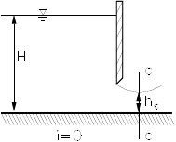静
动

= 100352N ）

64、一带有收缩段的管道系统如图所示。利用收缩处的低压将容器 M 中的液体吸入管道中。设大容器装有同种液体。管道收缩处断面面积为 A1，出口面积为A2。管道出口中心的水头为H。容器m 液面至管轴高度 h 为多大时，能将液体抽入?(不计水头损失) （ h = [( A 2 ) 2 −1]H ）

A
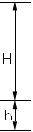
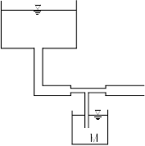
1

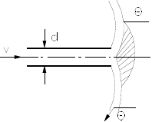65、射流以 v=19.8 m／s 的速度从直径d=10 cm 的喷嘴中射出，射向有固定对称角θ =135°的叶片上。喷嘴出口和叶片出口流速均匀分布。若不计摩擦阻力及损失，求叶片所受的冲击力。 （ F = 5.256KN ）

66、图示为水轮机的圆锥形尾水管，已知断面 A 的直径 d1=0.6 m，流速 vA=6 m／s，断面 B 的直径 d2=0.9 m，
A

断面的压强按静压分布。断面 A 到 B 的水头损失 hw=0.2v
2／2g。试计算：(1)z=6 m 时，断面 A 的真空度；(2)

允许 A 处真空度为 5 m 时，断面A 允许最高位置 z。(设动能校正系数α =1) （（1）7.106 mH2O ； （2） z =
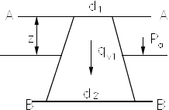
3.894 m）

67、水枪的头部为渐细管，长度 L=20 cm，出口直径 d=2 cm，进口直径 D=8 cm，如图所示。水枪出口的水流流速 v=15 m／s。一消防队员手持水枪进口处， 将水枪竖直向上，将水枪竖直向上喷射。若不计能量损失，取动能校正系数及动量校正系数为 1。求手持水枪所需的力及方向。 （ R = 0.502 KN ； 方向向下）
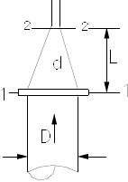
68、如图所示射流泵，其工作原理是借工作室中管嘴高速射流产生真空，将外部水池中的水吸进工作室， 然后再由射流带进出口管。已知 H=2 m，h=1 m，d1=10 cm，d2=7 cm，不计水头损失，试求：(1)射流泵提供的流量 qv；

- 工作室中 3─ 3 断面处的真空度 hv3。 （ q
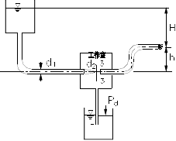
V
= 49.2l / s ； h
V3
= 5.33 mH2O）

69、在直径 d=150 mm 的输水管中，装置一附有水银差计的毕托管，水银面高差 Δ h=20 mm，设管中断面平均流速 v=0.8umax，试求：管中流量 qv。 （31 l/s）
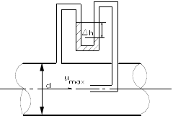
70、用虹吸管从水库中取水，已知 d=10 cm，其中心线上最高点 3 超出水库水面 2m，其水头损失为：点1 到点 3
为 10v2／2g，(其中 1 至 2 点为 9v2／2g)，由点 3 到点 4 为 2v2／2g，若真空高度限制在 7 m 以内。问：(1)吸水管的最大流量有无限制?如有应为多少?出水口至水库水面的高差 h 有无限制?如有，应为多少?(2) 在通过最大流量

时 2 点在压强为多少? （ q

= 0.0234
3／s = 23.4 l／s；h
=5.9m； P
= −4.526 mH O）

m
vmax
max γ2 2

以上内容仅为本文档的试下载部分，为可阅读页数的一半内容。如要下载或阅读全文，请访问：https://d.book118.com/785014104124011114

